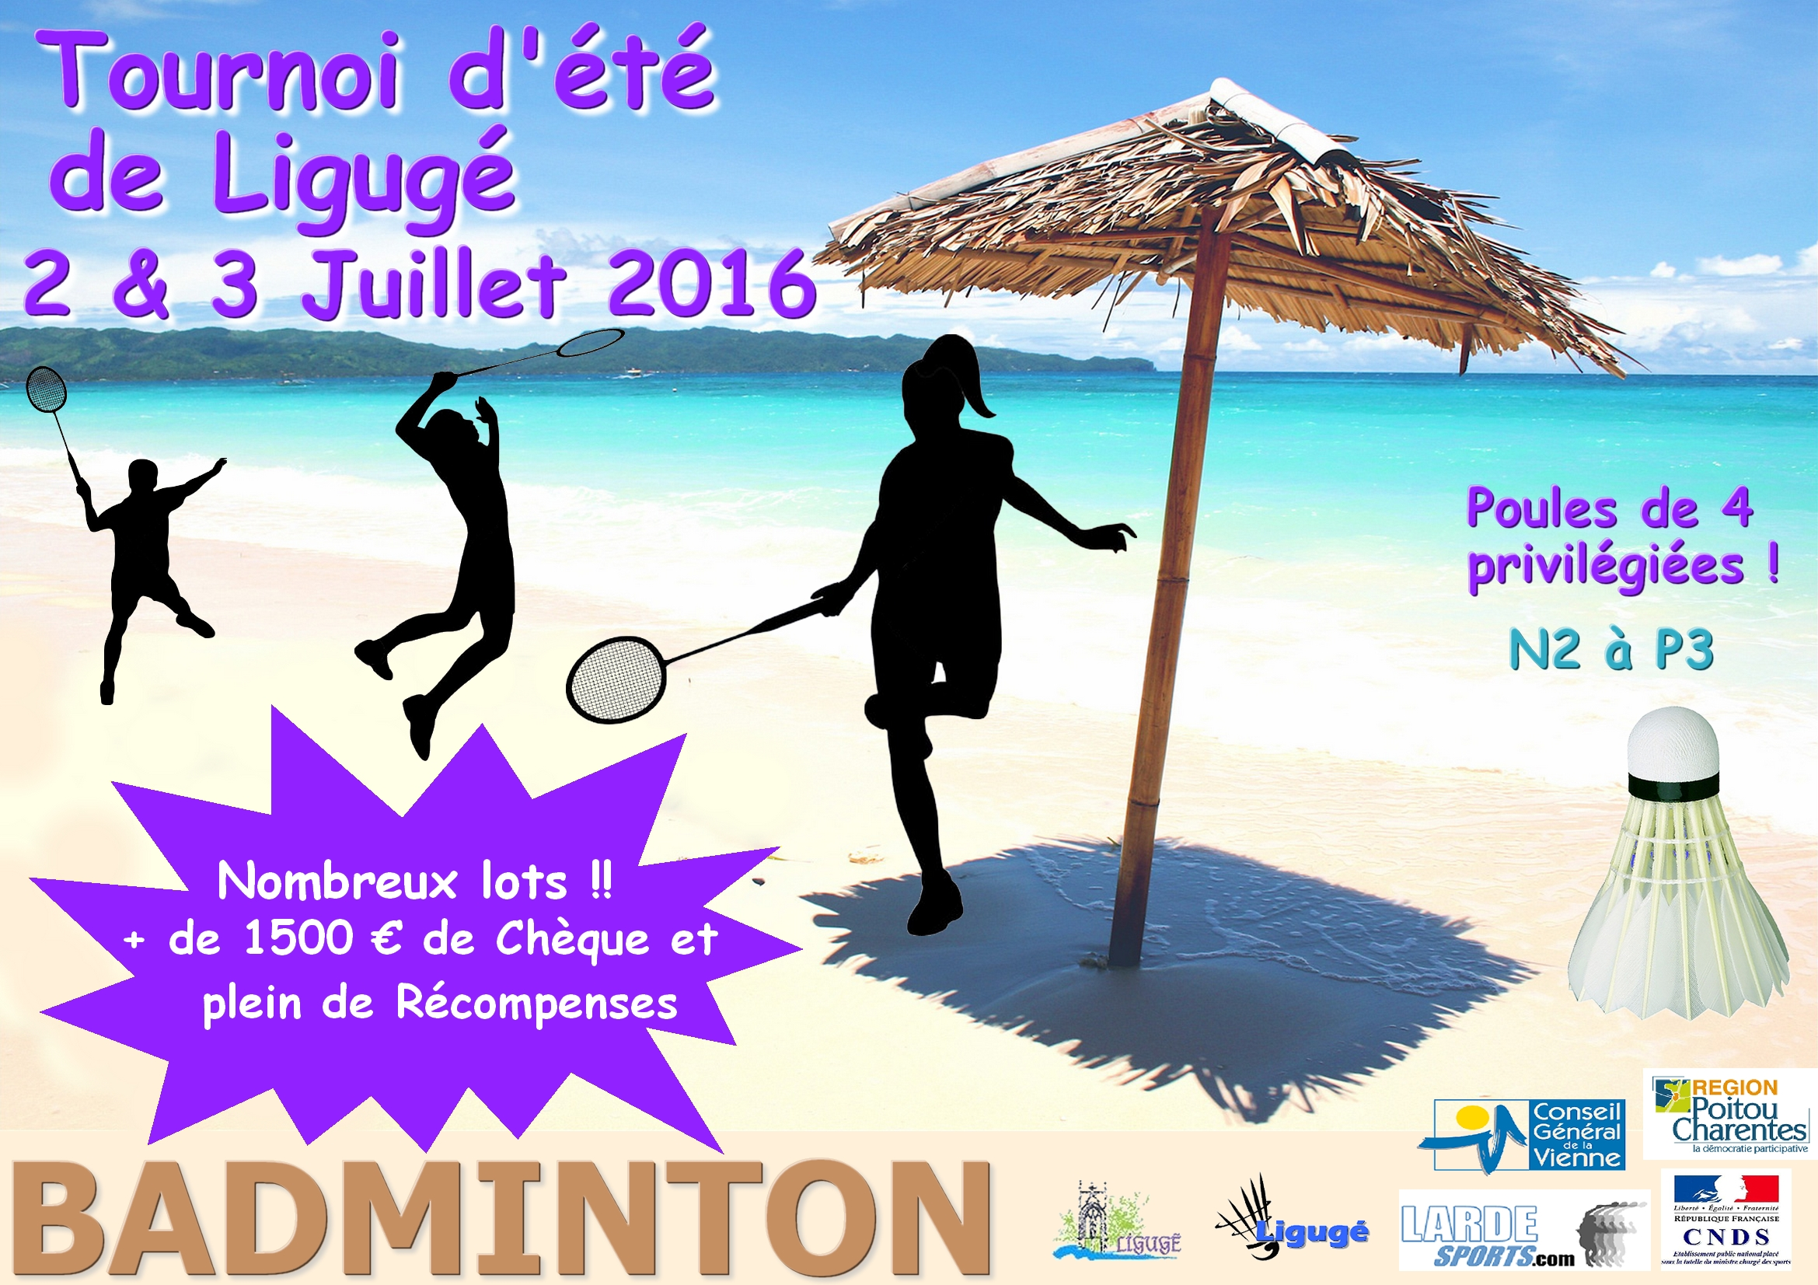

Tournoi Sénior
N2-N3 / R4 / R5 / R6 / D7/ D8 /D9 et Promotion

La Ligugéenne de Badminton est heureuse de
vous inviter à son Tournoi d’été
du 2 et 3 juillet 2016
N° autorisation : 15.PC.86/TI.F./002

HORAIRES:
- 8H00: accueil.
- 8H30: début de la compétition.
- 18H30: remise des récompenses

LIEU:
Complexe Sportif Jean Paul Gomez
Av. Paul Claudel
Ligugé (9 courts).

Tél: 05.49.55.23.48.
Coordonnées Gps : 46°520N ; 0°323E

JUGE-ARBITRE:
Principal: Jocelyne LE FOLL
Adjoint : Marie-Christine PRIEUR

RESTAURATION:
Une buvette complète sera à votre disposition.

RECOMPENSES:
Environ 1500€
De Chèques et lots divers.

DEROULEMENT DE LA COMPETITION:
- Règlement officiel FFBad.
- Le comité d’organisation se réserve le droit de
réunir certains tableaux selon le nombre de participants.
- Nombre de sortants par poule: voir règlement particulier

INSCRIPTIONS:
- 12 euros par personne pour 1 tableau.
- 17 euros par personne pour 2 tableaux
- 20 euros par personne pour 3 tableaux (A)

- Date limite d’inscription : 21 juin 2016. (réception du courrier)
- Inscriptions limitées à 240 par ordre d’arrivée.
- Des convocations seront expédiées aux adresses emails indiquées sur les fiches d’inscription.

STAND CORDAGE / MATERIEL :
à votre disposition

TABLEAUX:
SH, SD, DH, DD, DMx
Limite à 2 tableaux/ joueur
( 3 pour les N2/N3)

Renseignements:
Mme GROLLIER Christine
Email : grollier-christine@bbox.fr
Tel : 06.35.13.65.62
(indisponible après 20h30)

Adresse d’expédition:

Grollier christine
2, la ferrandiere
86800 tercé
Règlement par chèque à l’ordre de « La Ligugéenne de Badminton » et à joindre à l’inscription.

Tournoi d’été de Ligugé 2 et 3 juillet 2016 :
Règlement particulier

Le présent règlement sera affiché dans le gymnase.

- Le tournoi se déroulera selon les règles de la B.W.F. et de la FFBad.
- Toute participation au tournoi implique l’adoption de ce présent règlement.
- Les juges arbitres désignés par le comité d’organisation sont Jocelyne LE FOLL et Marie-Christine PRIEUR.
- Les joueurs, les entraîneurs, les officiels d'équipes et techniques ont pris connaissance du code de conduite des joueurs et du code de conduite pour les entraîneurs, officiels d'équipe et technique (voir site FFBad, LOB N°17). Ces documents seront affichés dans la salle.
- Le tournoi est ouvert aux catégories suivantes = N2-N3, R4, R5, R6, D7, D8, D9 et Promotion. Cela en simples, doubles et doubles mixtes pour les séniors, juniors, cadets et minimes.
Un joueur ne peut s’inscrire que dans 2 tableaux maximum à l’exception des joueurs de la catégorie N2 et N3.
(3 tableaux autorisés).
- Seuls les joueurs ayant le classement immédiatement inférieure à la date du tirage au sort, peuvent s'inscrire dans la catégorie supérieure en simple (ex: R5 autorisé en R4).
- Pour les doubles et mixtes, les 2 joueurs de la paire devront être classés du classement immédiatement inférieur, à la date du tirage au sort (ex: une paire R5/R5 autorisé en R4).
- Les simples se joueront en poules (2 sortants). Les doubles se joueront en poules (2 sortants).
- Les tableaux de simples débuteront le samedi avec ½ finales et finale le dimanche. Les mixtes débuteront le samedi après-midi avec ½ finales et finale le dimanche.
Les doubles hommes et dames se joueront le dimanche.
- Le comité d’organisation se réserve le droit de regrouper ou diviser certaines catégories si le nombre de participants est insuffisant, en fonction du CPPPH.
- Le tournoi est limité à 240 participants environ selon les inscriptions ou tournoi limité à 450 matches (250 matches le samedi et 200 matches le dimanche au maximum).
- Les inscriptions seront prises par ordre d’arrivée du paiement. Le règlement des inscriptions sera joint aux feuilles d’engagement par chèque à l’ordre de La Ligugéenne de badminton.
- La date limite de réception des inscriptions est le 21 juin 2016 et la confection des tableaux se fera le 24 juin 2016 (date de la poste faisant foi).
- Les frais d’engagements sont fixés à 12€, 17€ et 20€ (pour respectivement 1, 2 ou 3 tableaux).
- Le logiciel Badplus est utilisé pour la gestion du tournoi. Le tirage au sort se fait par l’intermédiaire de Badplus.
- Les horaires des matchs sont donnés à titre indicatif et pourront être modifiés.
- Les joueurs disposent de 3 min. d’échauffement à l’appel de leur match.
- Tout joueur désirant s’absenter de la salle devra le faire avec l’accord du juge arbitre.
- Tout joueur non présent 10 min. après l’appel de son nom sera déclaré forfait.
- Le temps de repos minimum entre deux matchs sera de 20 min.
- Seul le représentant du club est en mesure de déposer une réclamation à la table de marque.
- Seuls auront accès au plateau de jeu les joueurs devant disputer leur match, les membres du comité d’organisation, le(s) juge(s) arbitre(s), les arbitres et 2 conseillers par joueur (ou paire).
- Le volant officiel est le RSL TOURNEY n° 1, en vente dans la salle au prix de 20€, ainsi que le Mavis 370.
- Les volants resteront à la charge des joueurs à part égale.
- Tout joueur devra se présenter sur le terrain avec un nombre suffisant de volants ainsi que tout le matériel nécessaire à son match.
- Tout volant touchant une structure fixe sera compté faute au service et en jeu. Tout volant touchant une structure mobile sera compté let une fois au service et faute en jeu.
- Les matchs se dérouleront par auto arbitrage jusqu’aux finales incluses.
- Les décisions du juge arbitre et de ses adjoints sont sans appel.
- Une tenue de badminton conforme au règlement fédéral en vigueur est exigée pendant toute la durée de la compétition. En particulier, les surnoms, les prénoms, les diminutifs ou tout autre qualificatif en dehors de ceux autorisés par la FFBad (nom du club, ville, nom du joueur) ne sont pas autorisés sur les maillots des joueurs. En cas de tenue non réglementaire, le juge arbitre pourra décider de la sanction à donner au joueur en question.
- Chaque participant inscrit au tournoi doit connaître les sanctions encourues par un joueur ayant déclaré forfait après la date du tirage au sort. Il devra prévenir le club organisateur de sa non-participation dès que possible et adressera, au plus tard dans les 5 jours, les pièces justificatives au secrétariat de la ligue Poitou-Charentes de badminton. Les droits d’engagements resteront acquis au comité d’organisation (sauf cas exceptionnel). Le partenaire d’un joueur forfait se doit de prévenir l’organisateur de son choix d’un nouveau partenaire ou de sa non-participation (sinon le caractère volontaire de son forfait pourra être retenu par le JA).
- Il est interdit de fumer dans les salles.
- Le port de chaussures de sport est obligatoire dans la surface de jeu.
- Le comité d’organisation décline toute responsabilité en cas de vol ou de perte d’objets.
- Tout joueur peut être photographié à l’occasion du tournoi. Ces photographies sont potentiellement diffusables sur des sites Internet ou des publications. Selon les articles 226-1 à 226-8 du Code civil, tout individu jouit d'un droit au respect de sa vie privée ainsi que d'un droit à l'image. En conséquence, si vous ne voulez pas que votre image ou celle de votre enfant apparaisse sur ces sites merci de bien vouloir nous en informer sur la feuille d’inscription.
- Chaque participant mineur à une compétition doit être placé, explicitement et en permanence, sous la responsabilité d’un adulte responsable, connu du juge-arbitre et disposant d’une autorisation délivrée par l’autorité parentale, dans le respect de la règlementation en vigueur concernant l’accompagnement des mineurs.

Le comité organisateur.

Barbecue

Convivial du Samedi soir

Afin de rassembler les troupes et reprendre des forces pour le lendemain, la Ligugéenne de badminton vous propose un barbecue festif à 10 €/personne !

( Boissons + plat principal + dessert)

 | Nom | Prénom
1
2
3 |  | Nombre d’inscriptions :  ……….. X 10 € = €
4
5
6
7
8 |  | Règlement à renvoyer avec les inscriptions pour le tournoi  - Possibilité de s’inscrire sur place
9
10
11
12
13

INSCRIPTIONS :

- 1 tableau : 12 euros
- 2 tableaux : 17 euros
Uniquement pour les N
- 3 tableaux : 20 euros
CLUB : SIGLE : LIGUE :

VILLE :

NOM ET ADRESSE DU RESPONSABLE :

TELEPHONE : ADRESSE MAIL :

N° | Nom | Prénom | N° Licence | Catégorie en Simple | Partenaire de MIXTE (club)  + Catégorie |  | Partenaire de DOUBLE (club)  + Catégorie |  | Total inscription
1 | Ex : HUSSE | Emma | 000001 | A | ASSIN Marc (llb) | B
2
3
4
5
6
7
8
9
10
11
12

Feuilles d’inscriptions à renvoyer pour le 21 juin 2016 dernier délai accompagnée
des règlements à l’ordre de La Ligugéenne de Badminton à :
TOTAL
Inscriptions:
GROLLIER Christine - 2, rue la ferrandière 86800 tercé
Tel : 06.35.13.65.62 (indisponible après 20h30)

